1. Crear un punto de restauración del Sistema Operativo en Windows 10.

Para este ejercicio, como bien dice su nombre vamos a crear un punto de restauración en Windows 10. Pero, ¿Qué es un punto de restauración? Un punto de restauración es un tipo de copia de seguridad de elementos importantes de Windows a la que podemos acceder en caso de que algo vaya mal en nuestro sistema operativo, ya sea tras apagar, reiniciar o apagado automático.

- Como crear un punto de restauración:

Lo primero que haremos será irnos a nuestro buscador de Windows donde buscaremos “Restauración del sistema”
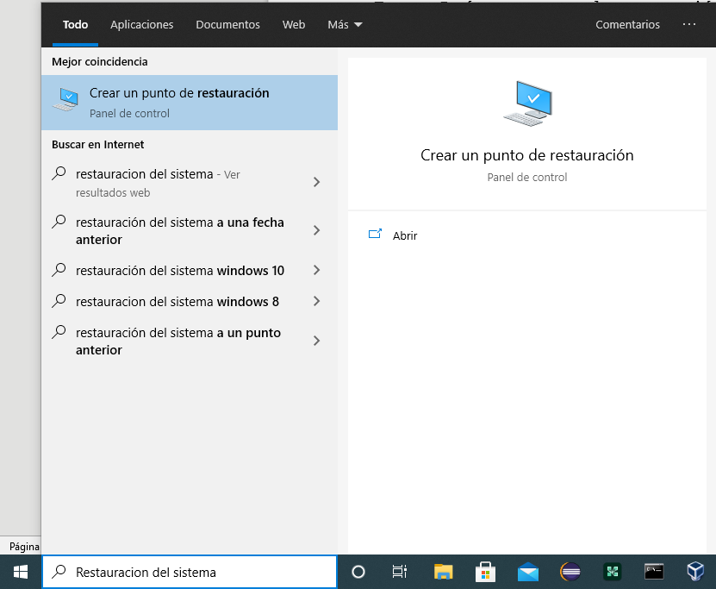

Una vez dentro, se nos abrirá una pestaña tal que así.
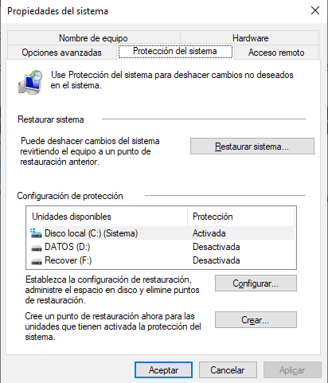

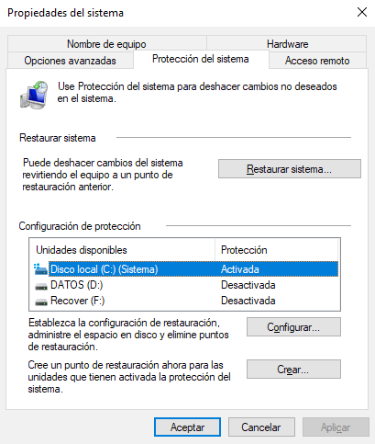
Una vez aquí si nuestro disco duro tiene la Protección activada, solo tenemos que darle a “Crear” para que se nos empiece a crear el punto de restauración

En el caso de que no tenga la protección activada hacemos lo siguiente.

En la misma pestaña seleccionamos el disco que queramos crear el punto de restauración y le damos a configurar
Se nos abrirá una pestaña tal que así:

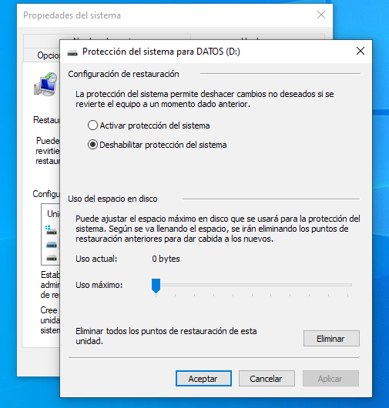
Aquí marcaremos la opción “Activar protección del sistema”
Ahora en uso máximo seleccionamos un valor entre 5 y 10 GB para poder contener más puntos de restauración.
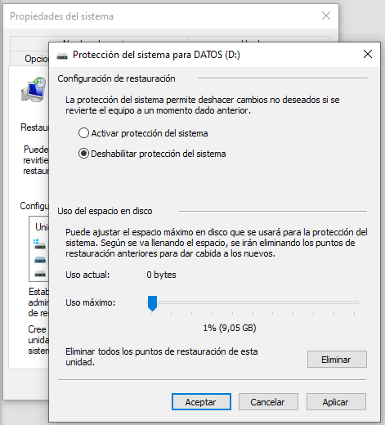
Una vez hemos hecho lo anterior nuestro disco ya tiene la protección activada y puede contener mas de un punto de restauración para en caso de que algo no nos guste poder modificarlo de nuevo.

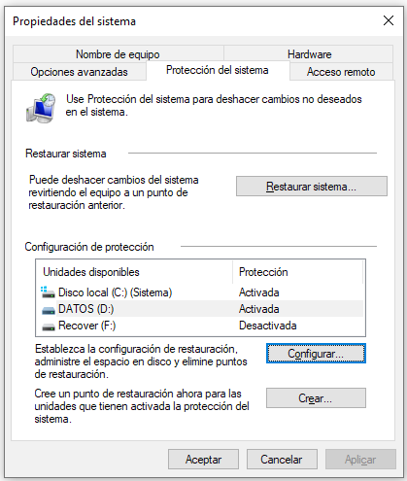

Por último solo queda darle a “Crear” y añadir una descripción de nuestro punto de restauración.

